# 江苏省建设行业职业人员服务平台（安管人员）操作指引

## 

自2023年5月30日起，江苏省住房和城乡建设厅已将“江苏省建筑业监管信息平台2.0”“中安管人员及特种作业人员考核、变更、延期、注销等业务迁移至“江苏省建设行业职业人员服务平台”，关于（安管人员）操作步骤参考如下：

1. 江苏政务法人登录

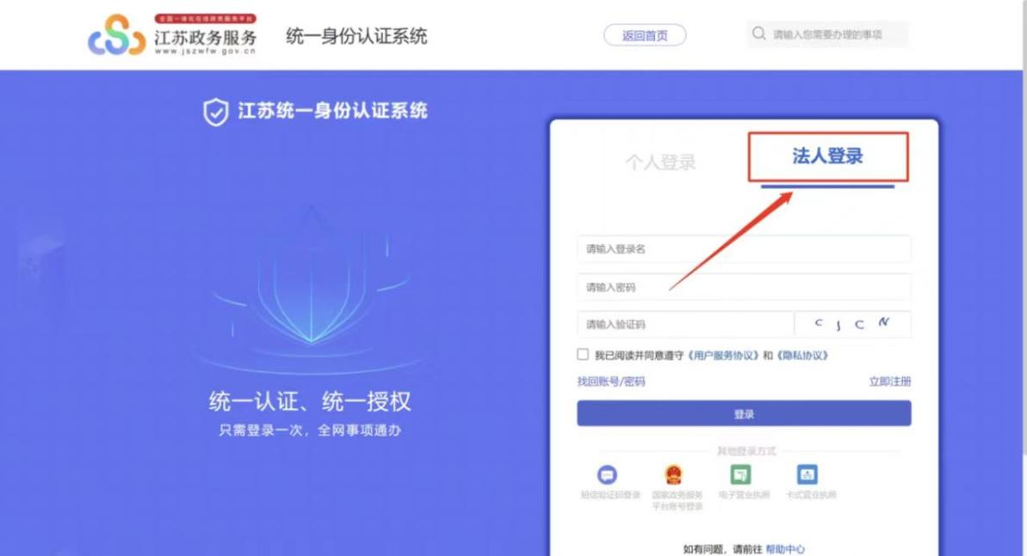

2.进入综合旗舰店

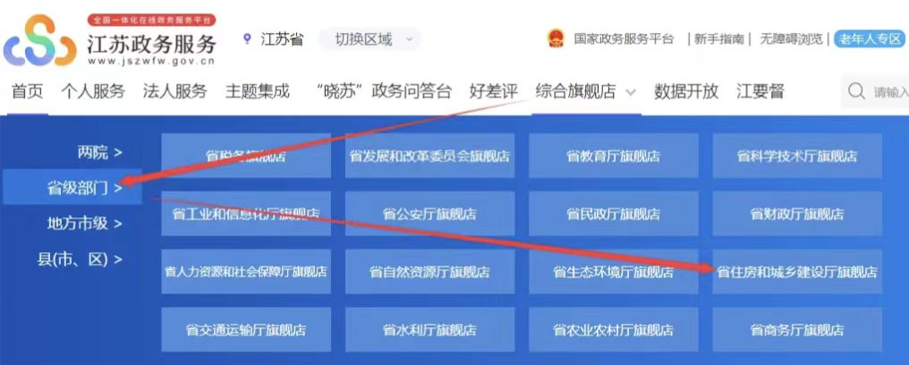

**新系统主要包含“企业服务”与“个人服务”两个模块。“企业模块”主要涉及企业资质申请、安许申请等内容。“个人服务”主要涉及人员证书管理。**

3.企业服务

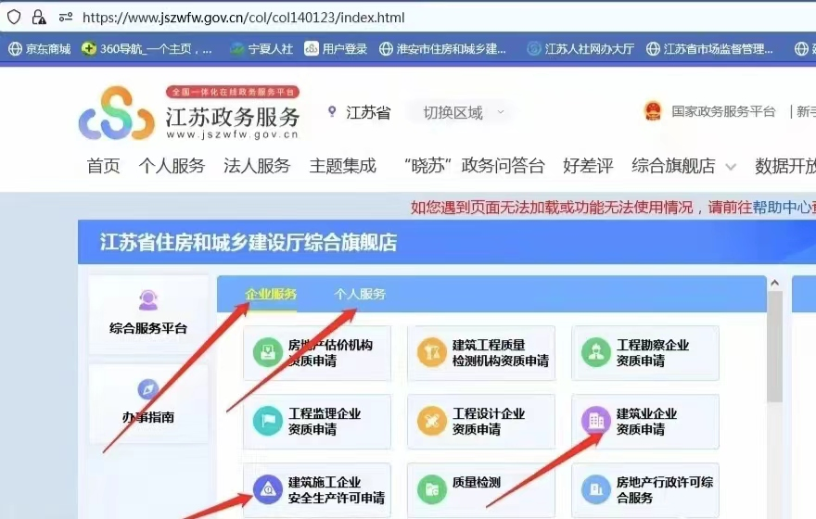

4.个人服务

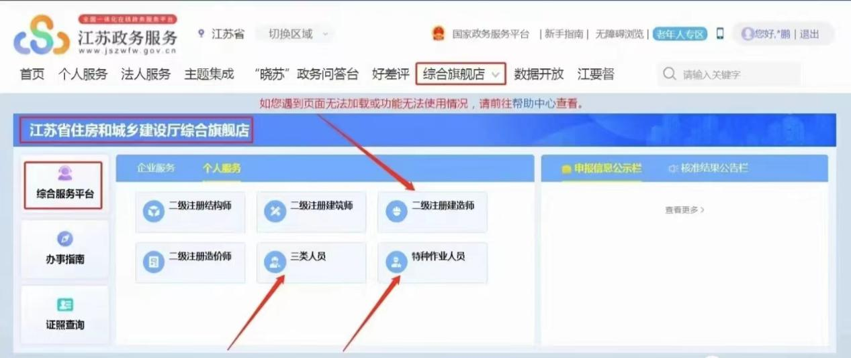

各模块内的具体内容以实际显示为准，实际操作如有疑问，系统技术支持QQ群：733470188